Talmácsi Gábor cégével együttműködésben fejlesztett ergonomikus motorkiegészítőt a Széchenyi István Egyetem
Egy innovatív ergonomikus motorkiegészítő-fejlesztés valósult meg a győri Széchenyi István Egyetem és Talmácsi Gábor világbajnok gyorsaságimotoros-versenyző, valamint társa, Fekete Bálint együttműködésében, az intézmény hasznosítóvállalkozása, az Uni Inno Zrt. támogatásával. A projekt sikeréhez az egyetem kutatói technológiai és gyártástechnikai oldalról járultak hozzá.
A Széchenyi István Egyetem nagy hangsúlyt fektet az olyan kezdeményezések támogatására, amelyek az itt létrejövő tudást a gyakorlatban is alkalmazható, piacképes megoldásokká formálják. Ennek részeként működik a Proof of Concept (PoC) program, amely az ötlettől a gyártásra kész állapotig segíti a fejlesztéseket.
A legújabb projekt egy ergonómiai tankszárnynak nevezett motorkiegészítő, amelyet egyelőre a versenysportban alkalmaznak. A cél az volt, hogy ezáltal a versenyző a lábával jobban tudjon kapcsolódni a motor tankjához, amely segíti a féktávon, különösen kanyarodás közben, amikor a dőlés nagy fizikai terheléssel jár. Az eszköz megtámasztást nyújt a lábnak, ezáltal tehermentesülnek a karok. Ennek köszönhetően csökkenti az izomfáradást, és javítja a jármű feletti kontrollt. Jelenleg nemzetközi szakmai környezetben zajlanak a tesztek, a nagyközönség számára pedig várhatóan az év végére válik elérhetővé a termék.
Az együttműködés során az egyetem biztosítja az innovációs és gyártástechnológiai hátteret, valamint az iparjogvédelmi támogatást is. Ebben kiemelt szerepe van az Uni Inno Zrt.-nek, amely közreműködik abban, hogy a találmány ipari oltalmat kapjon. Dósa Gábor vezérigazgató elmondta: kidolgozásra került a speciális ergonómiai tankszárny gyártástechnologiája, melyet az ERGO Racing Kft. – Talmácsi Gábor és Fekete Bálint közös vállalkozása – licenciaszerződés keretében hasznosítja. Az értékesítésből származó royalty bevételt az Uni Inno Zrt. újabb innovációs projektek finanszírozására fordítja.
„Már a kezdetektől úgy láttuk, hogy ez az eszköz valós támogatást nyújthat a motorosok, különösen a versenyzők számára. Az együttműködés lehetőséget teremtett arra, hogy az egyetemmel közösen hozzunk létre egy olyan univerzális megoldást, amelynek előállítása költséghatékonyabb és gyorsabb lehet, mint a jelenlegi, hasonló célú fejlesztéseké” – fogalmazott Talmácsi Gábor. Fekete Bálint hozzátette: „A projekt során értékes szakmai támogatást kaptunk. A folyamat részeként az egyetem egy speciális gyártóeszközt fejlesztett ki, amely lehetővé teszi az alkatrész előállítását, a közös munka pedig nagymértékben hozzájárult ahhoz, hogy az eszköz elérje jelenlegi szintjét.”
Dr. Szalai Szabolcs, a Széchenyi István Egyetem Járműgyártás és Technológia Tanszékének vezetője elmondta: „Kollégáimmal – a többi között Pálfi Lászlóval és Rusz Roland Jánossal – kiemelt figyelmet fordítottunk az ergonómiai és gyártástechnológiai szempontokra. Külön büszkeség, hogy az eszköz gyártásához szükséges gépet egyetemi műhelyünkben fejlesztettük ki. A munkába bevontuk László Kornél demonstrátor hallgatót is, hiszen fontosnak tartjuk az utánpótlásképzést, valamint hogy a hallgatók éles fejlesztési környezetben is tapasztalatot szerezhessenek. Rengeteg szakmai kihívás volt a projektben, de a végeredmény egy olyan szerszám lett, amely teljes mértékben alkalmas a kisszériás gyártásra. Az együttműködés remek lehetőséget adott arra, hogy felmérjük: tanszékünk képes a versenysport szintjén is használható gyártóeszközök kiváló minőségű előállítására, ami jól mutatja a tanszék szakmai színvonalát és azt, hogy valódi értéket tudunk teremteni az ipar számára is.”
Sajtókapcsolat:
- Hancz Gábor, igazgató
- Kommunikációért és Sajtókapcsolatokért Felelős Igazgatóság
- +36 96 503 400/3788
- hancz.gabor@sze.hu
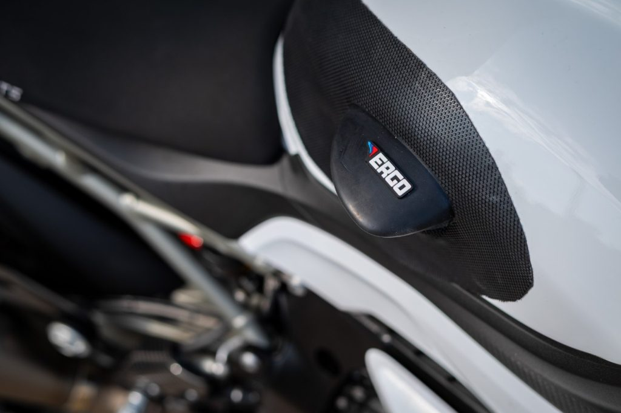 | © Fotó: Dudás Máté/Széchenyi István Egyetem
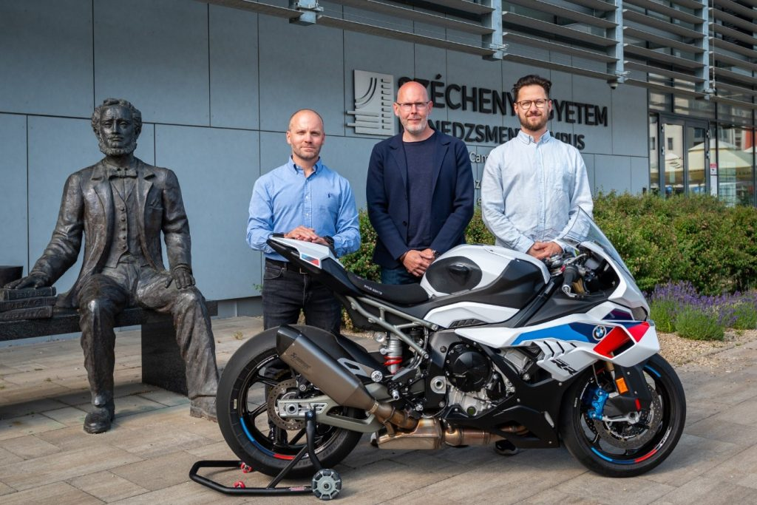 | © Fotó: Dudás Máté/Széchenyi István Egyetem
Eredeti tartalom: Széchenyi István Egyetem
Továbbította: Helló Sajtó! Üzleti Sajtószolgálat
Ez a sajtóközlemény a következő linken érhető el:

